Genocida Arménů Turky

Cílem tohoto pracovního listu je seznámit žáky s významem pojmu genocida a prvním systematickým vyhlazováním národa během 20. století, které proběhlo na území dnešního Turecka. V pracovním listu mají žáci za úkol najít odpovědi na otázky na internetu.
Arménská genocida

________________________________________________________
- Na internetu vyhledej význam pojmu genocida.
………………………………………………………………………………………………………………………………………………………………………………………………………………………………………………………………………………………………………………………………………………………………
- Na základě videa odpověz na otázky týkající se genocidy Arménů v letech první světové války.

- Proč došlo k vyvražďování Arménů Turky v roce 1915?
…………………………………………………………………………………………………………………………………………………………………………………………………………………………………………
- Arméni a Turci jsou vyznavači dvou různých náboženství. Jakých?
…………………………………………………………………………………………………………………………………………………………………………………………………………………………………………
- Kolik Arménů bylo tehdy přibližně vyvražděno?
…………………………………………………………………………………………………………………………………………………………………………………………………………………………………………

- Jak se v dnešní době staví Turecko ke genocidě Arménů během první světové války?
…………………………………………………………………………………………………………………………………………………………………………………………………………………………………………

- Pohled na genocidu Arménů po více než sto letech – odpovědi na otázky se pokus vyhledat nejlépe s použitím internetu.

- Některé západní velmoci (například USA) zaujímaly k otázce arménské genocidy v letech první světové války poměrně rezervovaný postoj. Proč tomu tak je?
…………………………………………………………………………………………………………………………………………………………………………………………………………………………………………
- Poslední uznaná evropská genocida proběhla asi před třiceti lety na Balkáně. Vyhledej na internetu, jaký národ se tohoto zločinu dopustil a zda byli hlavní viníci této genocidy potrestáni?
…………………………………………………………………………………………………………………………………………………………………………………………………………………………………………

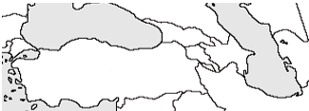
- Na výřezu slepé mapy jsou dnešní státy Arménie, Ázerbajdžán, Gruzie a Turecko. Doplň do mapy názvy jednotlivých zemí.

.

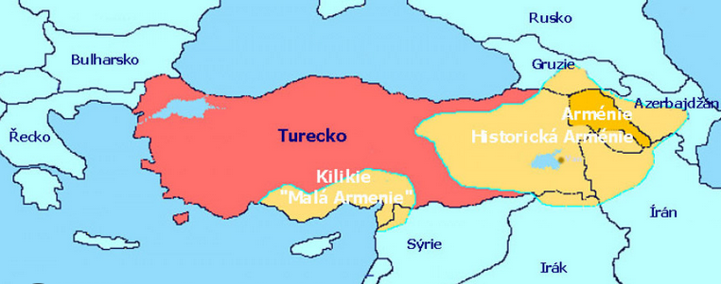
- Na následující mapě je porovnání historické „velké“ Arménie a současného státu Arménie. Jaké státy se dnes rozkládají na území historické Arménie?

……………………………………………………………….
……………………………………………………………….
zdroj: https://u-blogidnes.1gr.cz/blogidnes/article/1/62/623231/623231_article_photo_uzemi-historicke-armenie.jpeg?r=27bq

Co jsem se touto aktivitou naučil/a:
………………………………………………………………………………………………………………………………………………………………………………………………………………………………………………………………………………………………………………………………………………………………………

Autor: Michael Krška
Toto dílo je licencováno pod licencí Creative Commons [CC BY-NC 4.0]. Licenční podmínky navštivte na adrese [https://creativecommons.org/choose/?lang=cs].

